POLITECHNIKA ŁÓDZKA

Wydział Elektrotechniki, Elektroniki,

Informatyki i Automatyki

Instytut Informatyki Stosowanej

Lingwistyka Matematyczna

Laboratoriom Rok akademicki 2024/2025

Zadanie 1A

Automat deterministyczny

$$DFA=\{Q, Σ, q_{0},δ, A\}$$

$$Σ=\{1, 2, 5\}$$

$$Q=\{q_{0}, q_{1, }, q_{2}, …, q_{19}\}$$

$$A=\{ q_{15}, q_{16}, q_{17}, q_{18}, q_{19}\}$$

$$q_{0}=\{q_{0}\}$$

$$δ=Q x Σ→Q$$

# Tabela Przejść - Automat DFA

|  |  |  |  |
| --- | --- | --- | --- |
| **δ** | **1** | **2** | **5** |
| q0 | q1 | q2 | q5 |
| q1 | q2 | q3 | q6 |
| q2 | q3 | q4 | q7 |
| q3 | q4 | q5 | q8 |
| q4 | q5 | q6 | q9 |
| q5 | q6 | q7 | q10 |
| q6 | q7 | q8 | q11 |
| q7 | q8 | q9 | q12 |
| q8 | q9 | q10 | q13 |
| q9 | q10 | q11 | q14 |
| q10 | q11 | q12 | **q15** |
| q11 | q12 | q13 | **q16** |
| q12 | q13 | q14 | **q17** |
| q13 | q14 | **q15** | **q18** |
| q14 | **q15** | **q16** | **q19** |
| **q15** | -- | -- | -- |
| **q16** | -- | -- | -- |
| **q17** | -- | -- | -- |
| **q18** | -- | -- | -- |
| **q19** | -- | -- | -- |

Sprawdzanie spójności wzorca modelu:

$$Wejście 1: \vec{51522}$$

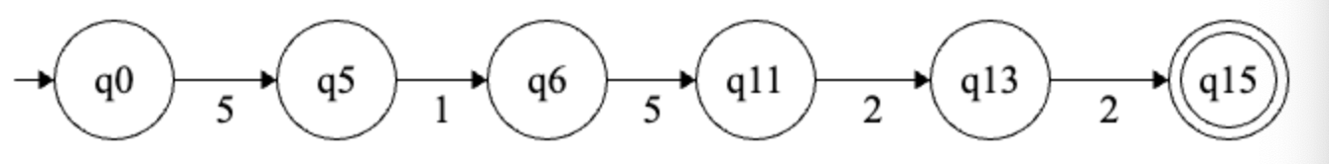

Po odczytaniu ostatniego symbolu w sekwencji, DFA kończy w stanie $q_{15} ∈A$ co oznacza, że sekwencja została zaakceptowana, a użytkownik zapłacił dokładną kwotę, otrzymując bilet. Dowodzi to, że sekwencja jest akceptowana. Jest to zgodne ze schematem opisanym w zadaniu.

$$Wejście 2: \vec{52155}$$

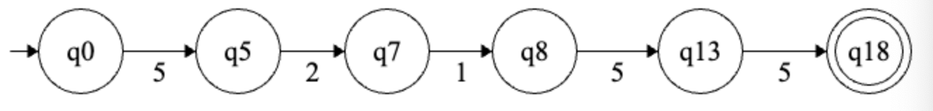

Po odczytaniu ostatniego symbolu w sekwencji, DFA kończy w stanie $q_{18} ∈A$ co oznacza, że sekwencja została zaakceptowana, a użytkownik zapłacił kwotę większą niż 15zł, otrzymując bilet oraz 3zł reszty. Dowodzi to, że sekwencja jest akceptowana. Jest to zgodne ze schematem opisanym w zadaniu.